ภาพโครงการ/กิจกรรม การปฏิบัติงานสืบสวน
ประจำเดือน ตุลาคม พ.ศ.2567

วันที่ 8 ตุลาคม พ.ศ.2567
ภายใต้การอำนวยการของ พ.ต.อ.สมศักดิ์ มีสัจจานนท์ ผกก.สภ.ศรีนครินทร์ พ.ต.ท.ประกาศ เอียดคล้าย รองผกก.สส.สภ.ศรีนครินทร์ สั่งการให้
เจ้าหน้าที่ตำรวจชุดสืบสวน สภ.ศรีนครินทร์ นำโดย พ.ต.ท.นิคม ปาลเกลี้ยง สว.สส.สภ.ศรีนครินทร์ พร้อมเจ้าหน้าที่ชุดสืบสวน สภ.ศรีนครินทร์ ได้ร่วมกันจับกุมยาเสพติดให้โทษชนิดยาบ้า จำนวน 1 ราย ดังนี้
พร้อมด้วยของกลาง ยาเสพติดให้โทษประเภท 1 (ยาบ้า) จำนวน 2 เม็ด
กระทำความผิดฐาน มียาเสพติดให้โทษชนิดร้ายแรงประเภท 1 (ยาบ้า) ไว้ในครอบครองโดยผิดกฎหมายและเสพยาเสพติดให้โทษประเภท 1 โดยผิดกฎหมาย
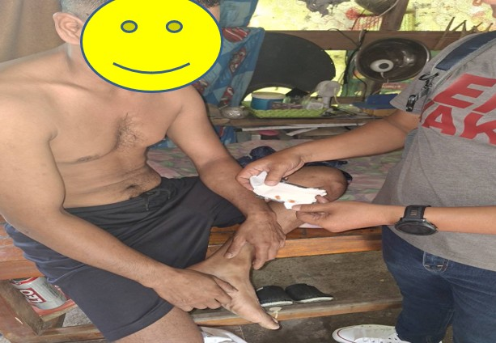
สถานที่จับกุม บริเวณหลังบ้านเลขที่ 201 ม.11 ต.บ้านา อ.ศรีนครินทร์ จ.พัทลุง เมื่อวันที่ 16 ตุลาคม 2567 เวลาประมาณ 12.00 น.

วันที่ 16 ตุลาคม พ.ศ.2567
ภายใต้การอำนวยการของ พ.ต.อ.สมศักดิ์ มีสัจจานนท์ ผกก.สภ.ศรีนครินทร์ สั่งการให้
เจ้าหน้าที่ตำรวจชุดสืบสวน สภ.ศรีนครินทร์ นำโดย พ.ต.ท.ประกาศ เอียดคล้าย รองผกก.สส.สภ.ศรีนครินทร์ พ.ต.ท.นิคม ปาลเกลี้ยง สว.สส.สภ.ศรีนครินทร์ พร้อมเจ้าหน้าที่ชุดสืบสวน สภ.ศรีนครินทร์ ได้ร่วมกันจับกุมยาเสพติดให้โทษชนิดยาบ้า จำนวน 1 ราย ดังนี้
พร้อมด้วยของกลาง ยาเสพติดให้โทษประเภท 1 (ยาบ้า) จำนวน 7 เม็ด
กระทำความผิดฐาน มียาเสพติดให้โทษชนิดร้ายแรงประเภท 1 (ยาบ้า) ไว้ในครอบครองโดยผิดกฎหมายและเสพยาเสพติดให้โทษประเภท 1 โดยผิดกฎหมาย
สถานที่จับกุม ศาลาข้างถนนบ้านควนน้ำผุด ม.9 ต.บ้านา อ.ศรีนครินทร์ จ.พัทลุง เมื่อวันที่ 16 ตุลาคม 2567 เวลาประมาณ 14.10 น.
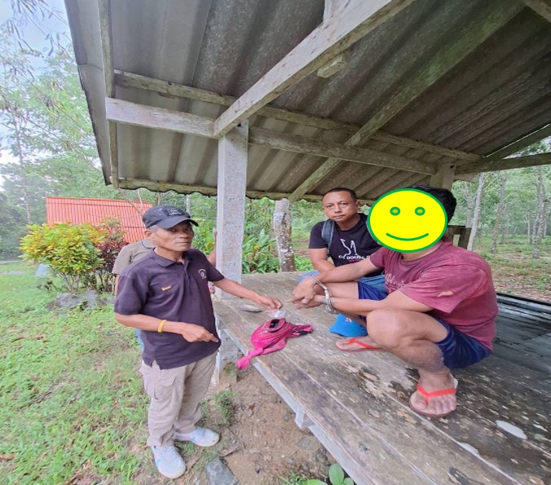

วันที่ 31 ตุลาคม พ.ศ.2567
🔸ภายใต้การอำนวยการของ พ.ต.อ.สมศักดิ์ มีสัจจานนท์ ผกก.สภ.ศรีนครินทร์ พ.ต.ท.ประกาศ เอียดคล้าย รองผกก.สส.สภ.ศรีนครินทร์ พ.ต.ท.นิคม ปาลเกลี้ยง สว.สส.สภ.ศรีนครินทร์ สั่งการให้
เจ้าหน้าที่ตำรวจชุดสืบสวน สภ.ศรีนครินทร์ นำโดย ร.ต.อ.นคร สิริโสทร รอง สว.สส.สภ.ศรีนครินทร์ พร้อมเจ้าหน้าที่ชุดสืบสวน สภ.ศรีนครินทร์ ได้ร่วมกันจับกุมยาเสพติดให้โทษชนิดยาบ้า จำนวน 1 ราย ดังนี้
พร้อมด้วยของกลาง ยาเสพติดให้โทษประเภท 1 (ยาบ้า) จำนวน 15 เม็ด
กระทำความผิดฐาน มียาเสพติดให้โทษชนิดร้ายแรงประเภท 1 (ยาบ้า) ไว้ในครอบครองโดยผิดกฎหมายและเสพยาเสพติดให้โทษประเภท 1 โดยผิดกฎหมาย
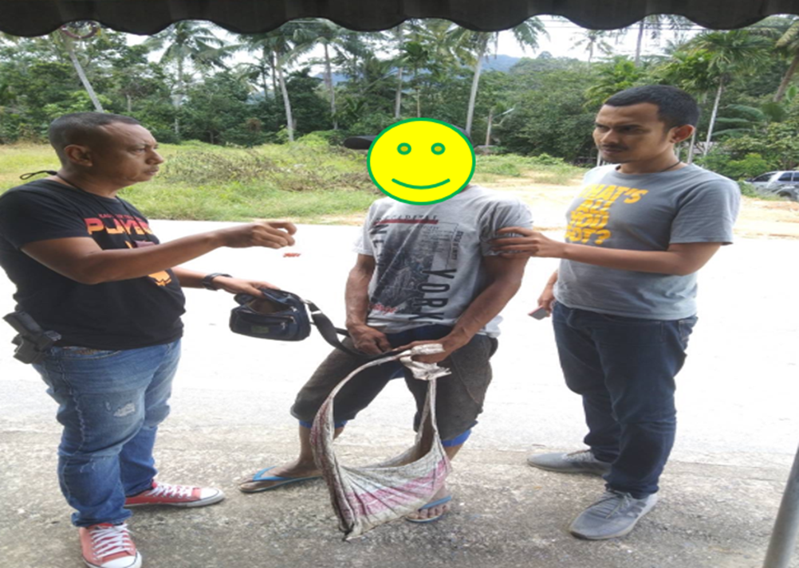
สถานที่จับกุม หน้าบ้านไม่มีเลขที่ ม.4 ต.บ้านนา อ.ศรีนครินทร์ จ.พัทลุง เมื่อวันที่ 31 ตุลาคม 2567 เวลาประมาณ 14.00 น.

